- Appliquer les méthodes conventionnelles d’estimation des ressources.
On a échantillonné une veine d’or à quatre localisations nommées Z₁ à Z₄ représentées sur la figure suivante. On veut obtenir une estimation de la teneur au point x₀ (coordonnées : x=10,y=16).
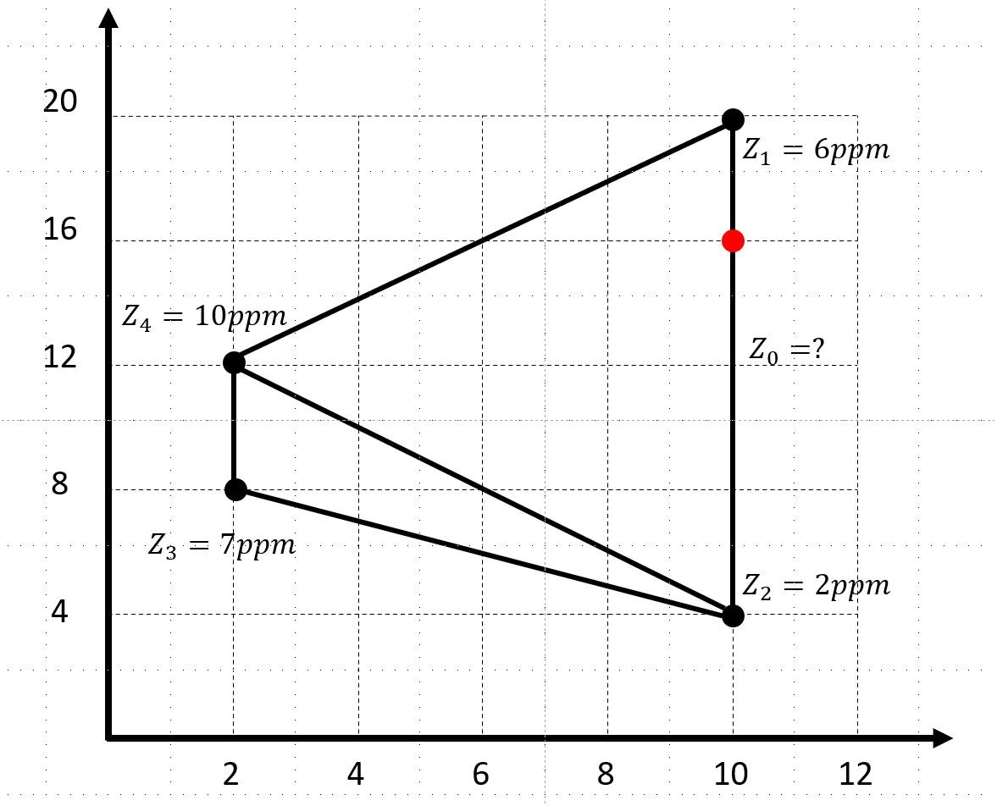
- Supposez que l’épaisseur de la veine est constante. Effectuez l’estimation de la teneur Z₀ par :
- La méthode du polygone (plus proche voisin).

- Par une interpolation linéaire sur un triangle.

- Par inverse de la distance (b=2).

- À quoi correspond l’inverse de la distance lorsque b=0 ? Et qu’arrive-t-il lorsque la b devient très grand ?

- Les deux triangles tracés sont des triangles de Delaunay. Tracez sur le graphique les polygones de Voronoï.

- Estimation des teneurs par la technique d’accumulation

Soit une veine d’or échantillonnée sur 2 cannelures idéales A et B, de largeur et de profondeur égales. La cannelure A a une teneur de 8 ppm et l’épaisseur de la veine est de 3 m. La cannelure B est de teneur 4 ppm avec une épaisseur de veine de 2 m.
A
B
épaisseur
Vue en section verticale
- Calculez la teneur à mi-chemin des 2 cannelures si :
- On suppose que la teneur varie linéairement ?

- On suppose que l’accumulation (teneur x épaisseur) et l’épaisseur varient linéairement ?

- Quelle est la teneur moyenne du matériau contenu dans les 2 cannelures? Que remarquez-vous ?

- Validation croisée

Le tableau suivant donne la localisation de trois points et la teneur en Au (ppm) mesurée en ces points.
Point | Coord. x  (m) | Coord. y  (m) | Au  (ppm)
1 | 0 | 0 | 1
2 | 5 | 0 | 3
3 | 0 | 10 | 6
Effectuez la validation croisée pour la méthode inverse de la distance avec b=2 et pour la méthode polygonale (plus proche voisin) en remplissant le tableau suivant (calculez les valeurs prédites, les erreurs (prédit-observé) et la moyenne des erreurs en valeur absolue pour chaque méthode).

 | Plus proche voisin |  |  |  | Inverse de la distance (b=2)
Point | prédit | erreur | |erreur| | prédit |  | erreur | |erreur|
1
2
3
 |  |  | MAE |  |  |  | MAE

- Calcul des teneurs et de la densité théorique grâce à une analyse chimique

Une roche renferme de la chalcopyrite (CuFeS₂; densité 4.1), de la pyrite (FeS₂; densité 5), de la bornite (Cu₅FeS₄; densité 5.05) et d’autres minéraux formant la gangue (densité 2.7). On considère que les minéraux de la gangue contiennent une teneur moyenne en Cu de 1%, en Fe 3%, et en S de 4%.

L’analyse chimique a fourni 8% Cu, 9% Fe et 12% S. Les masses atomiques sont : Cu : 63.5, Fe : 55.85, S : 32.

- Écrivez le système d’équation permettant de retrouver la teneur en pyrite, en chalcopyrite, en bornite et en gangue dans cette roche. Ne pas oublier l’équation de « fermeture » à 100%.

Note : le système est de la forme Ax = b. Le vecteur b contient les résultats de l’analyse, le vecteur x est le vecteur inconnu des teneurs des minéraux et de la gangue (chalcopyrite,....) et la matrice A indique la teneur des éléments dans les différents minéraux. La dernière ligne de A contient l’équation de fermeture.

- Le système Ax=b est résolue et on obtient les concentrations suivantes : 4.08% de chalcopyrite, 9.60% de pyrite, 9.23% de bornite et 77.08% de gangue. Déterminez la masse volumique de la roche en négligeant la porosité et avec une porosité de 3%.

